Testat 2
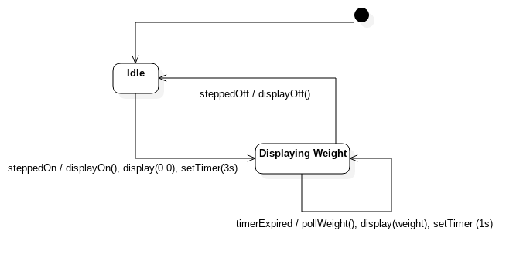

Annahmen
- Der Aufruf von pollWeight ist synchron. Falls auf die Messung gewartet werden müsste, muss ein neuer Zustand eingeführt werden.

Raphael Zimmermann

